КАНІКУЛИ ROYAL HOLIDAY CAMP У ІТАЛІЇ - МІЛАН 2026
24.10.2026

1 день Переїзд з Києва до Італії
07:30 год – зустріч групи – м. Київ, автостанція Дачна, проспект Берестейський 142.
08:00 год - організований виїзд автобусом з Києва.
Можливість приєднатися у Житомирі, Рівному, Львові, Мукачево!
Обід на території України (опл. додатково 300 грн).
Перетин українсько-угорського кордону.
Нічний переїзд по території Угорщини, Словенії до Італії.

2 день Приїзд у Монтекатіні-термальний курорт в Тоскані
Приїзд у готель в Монтекатіні. Поселення. Час для відпочинку після дороги.
Далі нас чекає знайомство та прогулянка містечком Монтекатіні, яке відоме своїми термальними водами!
Анімаційні розваги.
Вечеря. Ночівля 1.

3 день Знайомство з Флоренцією
Сніданок. Переїзд у Флоренцію УВАГА! ПЕРЕСУВАННЯ ГРОМАДСЬКИМ ТРАНСПОРТОМ – вартість квитка 5є в обидві сторони!
Починаємо день з прогулянки Флоренцією - столицею Тоскани і колиски епохи Відродження, місту-музею просто неба і батьківщині династії Медічі. Саме це місто визнане світовим центром мистецтва та культури, адже тут жили та створювали свої шедеври такі генії як Леонардо да Вінчі, Данте, Боккаччо, Мікеланджело, Рафаель, Джотто та багато інших. Ви ознайомитеся з головними пам'ятками Флоренції: собором Санта Марія дель Фьоре - перлиною світової архітектури, Палаццо Веккьо - палацом-фортецею, що знаходиться на Площі Синьорії, Базилікою Санта Кроче, та символ міста, він же найстаріший міст у Флоренції, що зберіг свій первісний вигляд.
Вільний час у місті . Обід*
Пропонуємо:
- екскурсію в Галерею Уффіці (25 євро + вхідний квиток). Замовлення і оплата до початку туру. Галерея Уффіці – один із найстаріших музеїв Італії і світового мистецтва. Музей побудували у другій половині XVI століття. Серце знаменитого музею – колекція не менш знаменитого роду Медічі, що правив тут довгі роки. Галерея береже полотна видатних італійських художників.
- екскурсію «Флоренція з висоти Мікеланджело» (20 євро). Ми познайомимося з іншою частиною Флоренції, пройшовши легендарним Понте Веккьо, якому майже 500 років. Потрапивши на інший берег річки Арно, в першу чергу вас вразить своєю масштабністю палаццо Пітті – один із найвеличніших палаців у Флоренції, який був резиденцією герцогів Тосканських і навіть короля Італії. Пройшовши набережною річки Арно і вузькими вуличками, де живуть корінні флорентійці, ми заглянемо у сад троянд. Неймовірний сад прикрашають 350 видів троянд, багато цитрусових дерев і рослин. На завершення ми піднімемося на площу Мікеланджело і помилуємося неймовірними видами на Флоренцію і тим, що знаходиться поза її межами…

Повернення у готель. Анімаційні розваги. Вечеря. Ночівля 2.

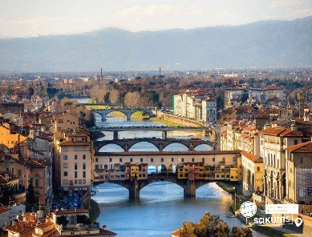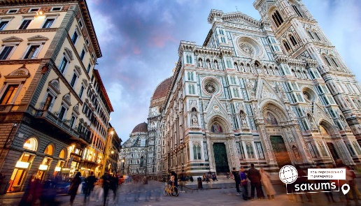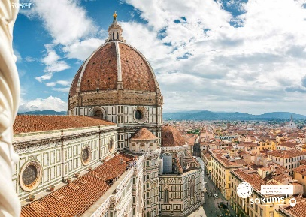

4 день Піза+її знаменита вежа
Сніданок.
Сьогодні на Вас чекає Піза – родзинка Італії, відома своєю Падаючою вежею, яка є візитною карткою міста. Падаюча вежа, Пізанський Собор та баптистерій на Площі чудес виготовлені із сяючого білого мармуру. Цікава і багата історія Пізи тісно пов’язана з історією Флоренції, з її правителями – могутнім родом Медічі. Кожного року мільйонів туристів приїжджають до цього міста. Ви дізнаєтеся про гордість і славу Пізи, про великі таланти жителів цього давнього міста в різні часи.
Обід*
Повернення у готель. Анімаційні розваги. Вечеря. Ночівля 3.

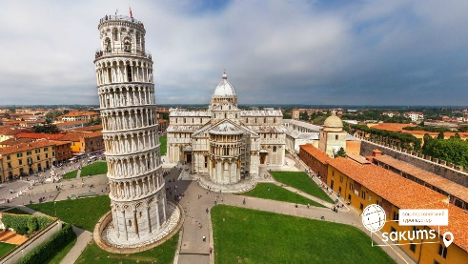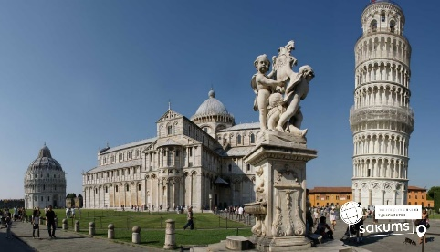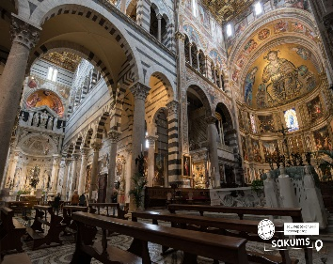

5 день День пригод у Гардаленд
Сніданок. Вільний час у Монтекатіні.
У вільний час рекомендуємо:

Відвідування парку Гардаленд (вхідний квиток — 45 євро)— одного з найвідоміших парків розваг Італії! На дітей чекає цілий день яскравих емоцій, захопливих атракціонів та веселих пригод. У парку понад 40 атракціонів і розваг для різного віку — від казкових зон для найменших до екстремальних гірок для любителів адреналіну.

Повернення у готель. Анімаційні розваги. Підготовка до від'їзду, пакування речей. Вечеря. Ночівля

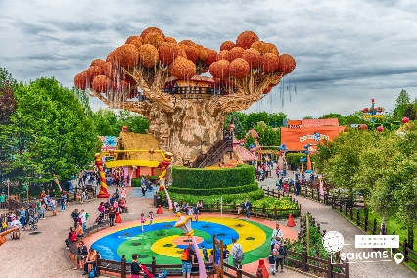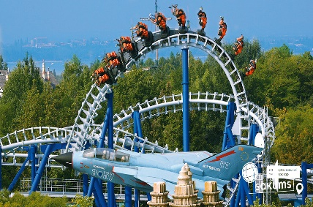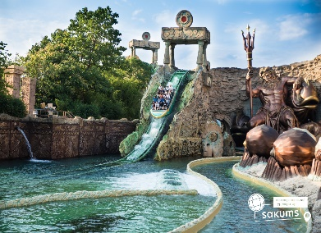

6 день Неповторна Венеція
Сніданок. Виселення з готелю. Переїзд у Венецію.

Запрошуємо на оглядову екскурсію "Морське диво - Венеція!" (трансфер у Венецію 35 євро). Венеція — це як побачення мрії. Ви готуєтесь, хвилюєтесь, і навіть якщо маєте на все лише один день, це обов’язково стане незабутньою пригодою. Місто мрії та сили людського духу! Ми познайомимо Вас з найцікавішими місцями Венеції: Грандіозною площею Сан Марко, на якій розташовані Палац Дожів, Базиліка і кампаніла Сан Марко, колони святого Теодора і Марка, Вежа з годинником, символом Венеції – мостом Ріальто.

Обід*. У вільний час радимо:
- романтична прогулянка на гондолі каналами (30 євро для дорослих /дітей). Витончені гондоли - справжній символ Венеції. Веселі красені гондольєри, дивовижно красиві маски, неймовірні мости, палаци і маленькі будинки створюють неповторний колорит чудової італійської казки, що має назву Венеція. Прогулянка на гондолі - це те, що допоможе вам зрозуміти всю красу романтичного міста.
- Запрошуємо відвідати екскурсію катером на острови “Кольори Мурано+Бурано” (40 євро для дорослих / дітей). Батьківщина всесвітньо відомого венеційського скла - острів Мурано, на який ще в ХІІІ столітті переселили склодувів задля безпеки Венеції та збереження унікальних технік виготовлення чудових виробів зі скла. Відвідаємо майстерню і на власні очі побачимо народження в печі вази, фігурки, елементів люстри чи жіночої прикраси, а після цього майстер-класу зможемо придбати оригінальні вироби саме з острова Мурано, адже сьогодні муранське скло - елітний подарунок у всьому світі. На острів Бурано їдуть заради фантастичного мережива, яке сотнями років тут виготовляють жінки, поки їхні чоловіки рибалять в морі. На чотирьох острівцях, з'єднаних численними мостами, зберігся дух середньовіччя: низькі будиночки всіх кольорів веселки, які служили маяком у тумані для кожного рибалки, човники, пришвартовані уздовж водних каналів, вузькі вулички, що утворюють доглянуті веселі дворики, кафе з найсмачнішими стравами з риби... Сьогодні острів Бурано - найпопулярніша локація для найкращих інстаграмних фото з Венеції. Тривалість екскурсії – орієнтовно 4 год.

Нічний переїзд по території Угорщини до України.

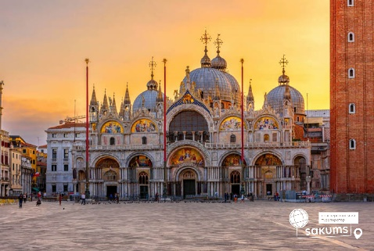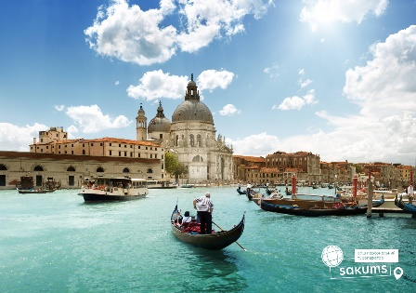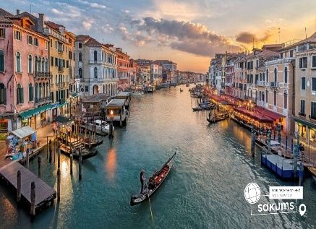

7 день Прибуття у Київ
Проходження угорсько-українського кордону. Сніданок на території України (опл. додатково 300 грн).
Прибуття до м. Києва пізно ввечері (можливо через затримки на кордоні, прибуття в Київ на наступний день зранку).

Вартість туру

Виїзд з Києва | Проживання в готелі 4★★★★ - (сніданки+вечері, при 3-4 місному розміщенні)
Виїзд з Києва | При групі 10+1 та для індивідуальних туристів |  | При групі 15+2
Виїзд з Києва | Для дітей | Для дорослих | Для дітей | Для дорослих
4 ночі у готелі  +2 нічні переїзди  24.10.2026 - 30.10.2026 | 645 EUR | 665 EUR | 655 EUR | 675 EUR

Входить у вартість
• Проїзд по маршруту автобусом єврокласу;
• Проживання 4 ночі у готелі в Італії з 2-х разовим харчуванням;
• Розміщення в 3-4 місних номерах;
• Медичне страхування для осіб 7-59 років;
• Супровід керівника групи по всьому маршруту;
• Вечірні розваги у готелі з нашим аніматором;
• Екскурсійне обслуговування по програмі (4 екскурсій): оглядова екскурсія у Флоренції, Пізі, Венеції.

Не входить у вартість
• Особисті витрати;
• Курортний збір (оплачується при бронюванні туру) – 15 євро;
• Навушники під час екскурсій (10 євро за усі екскурсії);
• Проїзд громадським транспортом у Венеції 25 євро кораблик+трансфер;
• Медичне страхування для осіб 0-6 та 60-80 років (*уточнюйте у менеджера);
• Вхідні квитки в розважальні та екскурсійні об'єкти;
• Додаткове харчування у Італії – Обід 25є/один прийом за бажанням;
• Депозит у таборі при заселенні 20є особа (при виселенні повертається);
• Вартість факультативних екскурсій;
• Доплата за послуги перевезення (паливний збір).

